E120 Scheda creata il 7 agosto 2026
Descrizione storico-bibliografica
L'*alba : organo dell'Unione cristiana delle giovani. - Anno 1, n. 1 (15 gennaio 1900)-anno 20, n. 5 (dicembre 1919). - Firenze : Tip. Claudiana, 1900-1919. – 20 volumi ; 24 cm. ((Bimestrale, mensile (8/9 numeri l'anno) dal 1905. - Varia dal 1909 il luogo di pubblicazione in: Torino. - CUBI 6176. - BNI 1900-2010. - CFI0345273; TO00362246

La *giovane : organo dell'Unione cristiana delle giovani. - Anno 1, n. 1 (gen.-feb. 1920)-anno 6, n. 8 (nov. 1925). - Torino : [s. n.], 1920-1925. - 6 volumi ; 26 cm. ((Bimestrale. - TO00199766

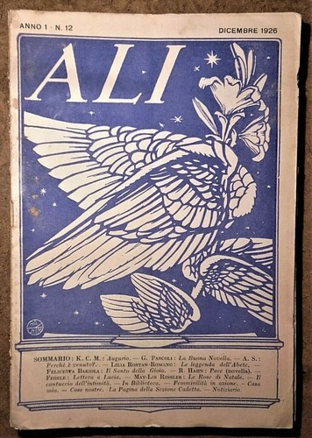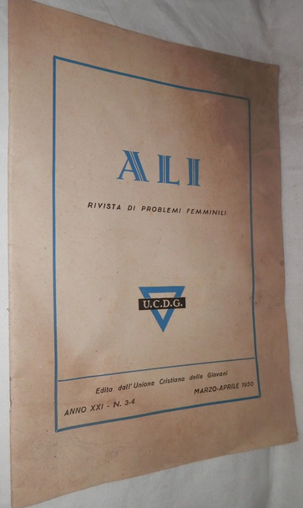
*Ali : rivista dell'Unione cristiana delle giovani. - Anno 1, n. 1 (gennaio 1926)-anno 43, n. 12 (dicembre 1972). - Torino : [s.n.], 1926-1972. - 43 volumi ; 24 cm. ((Bimestrale; poi mensile. - Il sottotitolo varia; dal 1947: rivista di problemi femminili. - Interrotta dal n.11 (1937) al n.3 (1945). - Il luogo di edizione varia: Pinerolo : Unitipografica pinerolese; Torre Pellice : Alpina; Firenze : Giuntina. - BNI 1926 889. - TO00175818

*Impegno : problemi di oggi. - Anno 1, n. 1 (gen.-feb. 1973)-anno 48, n. 3-4 (lug.-dic. 2020). - Torino : [UCDG], 1973-2020. – 48 volumi ; 24 cm. ((Bimestrale, dal 1980 trimestrale. – Poi sottotitolo: rivista trimestrale dell’Unione cristiana delle giovani. - Poi: 21 cm. - TO00014317

Autori: Unione cristiana delle giovani
Soggetto: Donne protestanti - Italia – 1900-2020

Informazioni storico-bibliografiche
Chiminelli nel 1921 lo dà iniziato nel 1898

Unione Cristiana delle Giovani. L’Unione Cristiana delle Giovani è stata fondata a Torino nel 1894 come organizzazione laica e interconfessionale delle donne cristiane; aderisce al movimento internazionale Young Women Christian Association (YWCA), con sede a Ginevra e status consultivo presso alcuni organismi delle Nazioni Unite, che raggruppa circa 25 milioni di donne in 125 paesi del mondo e ha come scopo la promozione della donna al fine di una piena e paritaria partecipazione in ogni campo della vita politica, sociale ed economica. L’associazione dunque promuove l’affermazione sociale delle donne, nel quadro di un impegno generale per i diritti umani e la pace, istituisce pensionati e accoglie persone in condizioni di svantaggio, promuove iniziative formative e convegni di studio. Il primo pensionato (foyer) per l’accoglienza e l’ospitalità di giovani studentesse e impiegate fu aperto a Torino nel 1898. A partire dal 1899 il movimento si è esteso dapprima alle valli valdesi e poi a Roma, Milano, Firenze. Tra gli anni Cinquanta e gli anni Settanta l’attività sociale si è ampliata con la creazione di centri di assistenza e di formazione per bambine a Napoli e in Calabria. A partire dagli anni Ottanta sono state avviate numerose iniziative rivolte all’accoglienza delle donne migranti.
Archivi. L'archivio dell'Unione Cristiana delle Giovani (YWCA UDG) comprende sette serie di documenti: "Verbali e circolari"; "Corrispondenza, comunicazioni"; "Documentazione contabile"; "Fascicoli personali": "Foyer" (1966-1994); "Lavoro sociale"(1966-1996); "Unione Torino" (1946-1994) documentazione relativa alle attività svolte. Presso la sede dell'YWCA UDG è depositato l'archivio del Comitato Associazioni Femminili Torinesi (CAFT). Il Comitato nasce nel 1958 con l'obiettivo di collegare le numerose associazioni torinesi di donne nell’azione per il riconoscimento della professionalità femminile, la promozione della partecipazione politica delle donne e la mobilitazione per la pace. Nell’ambito delle celebrazioni per il centenario dell’Unità d’Italia il Comitato promuove il convegno «L’emancipazione femminile in Italia durante gli ultimi cento anni» (Torino, 1961). Nel corso degli anni Settanta svolge un ruolo cruciale nella costituzione della prima Consulta Femminile Regionale. Attualmente vi aderiscono diciotto associazioni. L'archivio conserva materiali e corrispondenza riguardanti le attività svolte e i verbali del periodo 1962-1966 e di quello successivo al 1970.
Nel 1900 nacque la rivista dell'Associazione, chiamata Alba, in un’epoca in cui le donne italiane stavano muovendo i primi passi verso l’emancipazione. Dal 1973, la rivista ha cambiato nome in Impegno, mantenendo intatta la sua missione di ispirazione e sostegno. https://www.ywcaitalia.it/.
Dal 1973 l'Unione cristiana delle giovani, YWCA-UCDG, pubblica il trimestrale Impegno (già L’Alba dal 1900 al 1920, poi La Giovane, quindi Ali dal 1926), dedicato all'attualità con particolare atten zione alle tematiche femminili. Notiziario della Biblioteca Valdese – 2.2014, p.2

Note e riferimenti bibliografici
- Piero Chiminelli, IL GIORNALISMO EVANGELICO COME FONTE DI STORIOGRAFIA PROTESTANTE. In: Bibliografia della storia della riforma religiosa in Italia : contributo alla storiografia religiosa italiana / Piero Chiminelli. - Roma : Bilychnis, 1921. - 301, VIII p. ; 20 cm. - (Biblioteca di studi religiosi ; 10), p.270-283
- M.GAY MEYNIER, Breve storia dell'YWCA italiana (1894-1981)
- M.R. Manunta, I periodici di Torino 1860-1915, Torino, Comitato di Torino dell'Istituto per la Storia del Risorgimento Italiano, 1995, p. 5.
- https://www.periodicipiemonte.it/index.php?c=scheda&s=147.
- https://www.periodicipiemonte.net/index.php?c=scheda&s=154.
- Novaria, Paola - Ronco, Caterina (a cura di), Archivi delle donne in Piemonte. Guida alle fonti, Centro studi piemontesi, Torino 2014 , nn. 235 - 236, pp.254 - 255
- Liviana Gazzetta, Presenze protestanti nel primo femminismo italiano : Protagoniste ed esperienze tra ’800 e ’900. In: Accueil / Vol. 4 n° 3 (2019) : Varia
- Biblioteca valdese, I periodici

Fonti Archivistiche
- Archivio Unione Cristiana delle Giovani (YWCA - UCDG) di Torino
- Archivio Comitato Associazioni Femminili Torinesi (CAFT)

